**<제주특별자치도 남여 비율 분석 결과>**

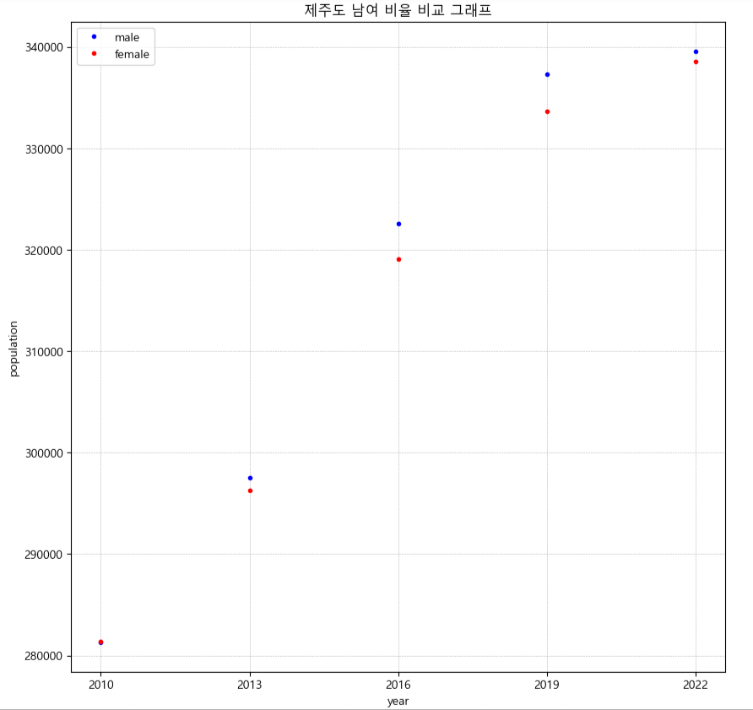

* 총 5개의 해 (2010, 2013, 2016, 2019, 2022)를 선택하여 비율을 비교함
* 2010년은 제주 여성 인구수를 나타내는 빨간 점이 미세하게 더 위에 있는 것으로 보아 2010년 제주 인구수는 여성이 남성보다 많았음을 알 수 있음
* 2013, 2016, 2019, 2022년은 모두 제주 남성 인구수를 나타내는 파란 점이 빨간 점보다 위에 있는 것으로 보다 남성이 여성보다 많았음을 알 수 있음
* 따라서 제주도에는 여성의 비율이 더 높다는 속설은 거짓
* 일반적으로 남성의 비율이 더 높을 때가 많았음